Міністерство освіти і науки України

Національний технічний університет України

«Київський політехнічний інститут»

Факультет інформатики та обчислювальної техніки

Кафедра обчислювальної техніки

ЛАБОРАТОРНА РОБОТА № 2

З дисципліни «Алгоритми та методи обчисленнь»

ВИКОНАВ:

студент 2 курсу ФІОТ

групи ІО-41

Логвинчук А. І.

ПЕРЕВІРИВ:

ст. вик. Порєв В. М.

Київ – 2016

**Тема:** Машина Тьюринга

**Мета:** Метою даного заняття є закріплення знань з побудови та роботи машин

Тьюринга, які є математичними (формальними) моделями алгоритмів.

**Завдання:**

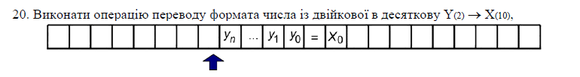

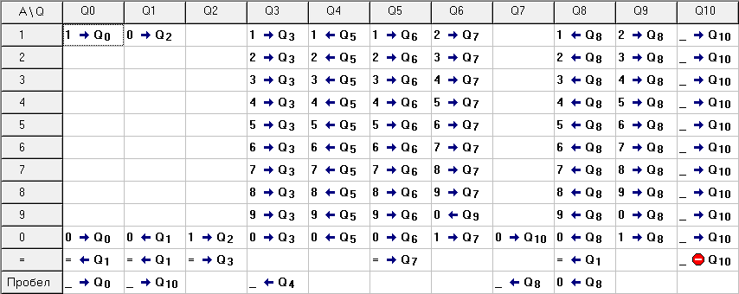**Програма:**

**Результат виконання програми:**

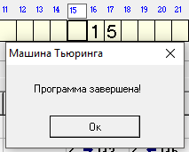

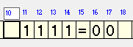

**Висновок**

Машина Тьюринга – абстрактне обладнання, яке складається з нескінченної інформаційной стрічки, розбитої на комірки, головки читання/запису. Машина Тьюринга – це математична модель алгоритму, вона має внутрішній (стани машини) та зовнішній (букви інформаційного слова) алфавіти. Машина може здійснювати елементарні операції: читання, запис букви з комірки стрічки та зсувати головку зчитування/запису. Наступний стан машини обирається на основі зчитанного символу та її стану у даний момент часу.

Для розв’язання конкретної задачі необхідно запрограмувати МТ – задати правила, згідно з якими вона буде змінювати свої стани та слово на стрічці.

Задача вважається алгоритмічно-розв’язною, якщо МТ перетворює вхідне слову у вихідне за скінченну кількість тактів.